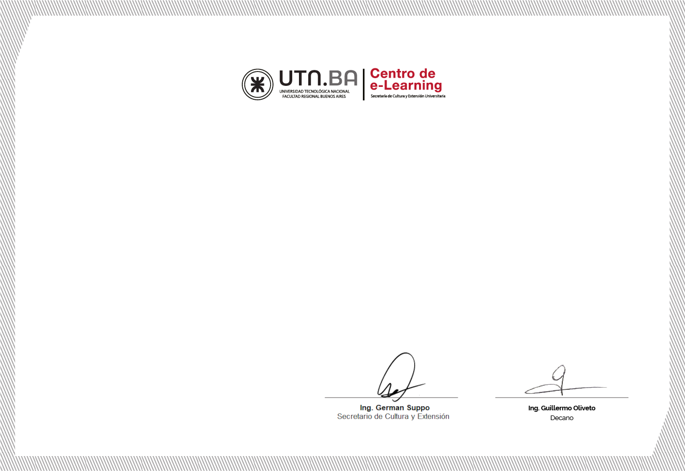

Certificado de Aprobación

La Secretaría de Cultura y Extensión Universitaria de la Facultad Regional Buenos Aires de la Universidad Tecnológica Nacional, certifica que **Oscar Falon, DNI 24.939.465** ha aprobado el curso:

**Diplomatura en Python**

Modalidad a distancia, con una carga horaria de **225** horas. Nota: **Aprobado**. Se extiende el presente certificado a los: **07 días del mes de Marzo de 2023**.

Para validar la autenticidad del siguiente   
certificado ingrese a:   
https://sigead.online/alumnos/validar_certificado   
y digite el código:   
**CER-KEZZYFME-765866**